Прокуратура разъясняет: «Как получить выплаты, гарантируемые Указом Президента РФ?»
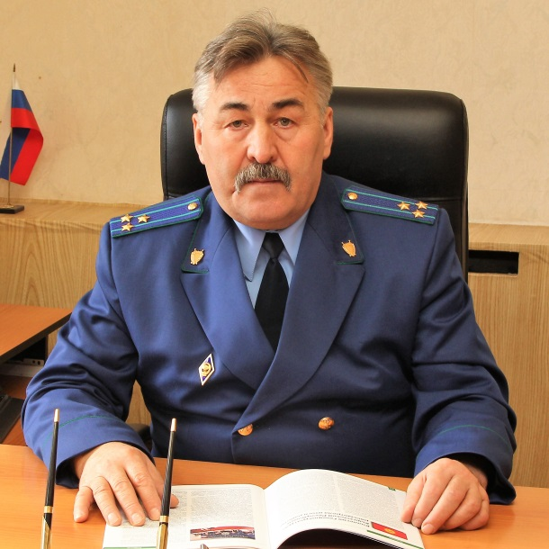
Для получения ежемесячной выплаты, как меры социальной поддержки семей, имеющих детей, согласно Указа Президента РФ от 07.04.2020 №249, Вы можете обратиться с заявлением в территориальный орган Пенсионного фонда по месту жительства, а также через интернет-портал Госуслуг, на сайте www.gosuslugi.ru, – отвечает прокурор Шенталинского района Владимир Афанасьев.
Для обращения с данным заявлением в Пенсионный фонд необходим документ удостоверяющий личность.
Помимо этого, в заявлении необходимо указать следующую информацию:
- наименование органа Пенсионного фонда РФ, в который представляется заявление;
- Ваше ФИО, статус (мать, отец, ребенок, мужчина - единственный усыновитель), контактный телефон;
- адрес места жительства, места пребывания или фактического проживания в РФ;
- страховой номер индивидуального лицевого счета;
- информация о ребенке (детей), согласно свидетельству о рождении;
- сведения о реквизитах счета, для перечисления ежемесячной выплаты;
- сведения об ответственности за достоверность представленных сведений.
После проверки предоставленных сведений будет принято решение об удовлетворении или отказе в удовлетворении заявления.
Перечисление ежемесячной выплаты осуществляется территориальным органом Пенсионного фонда РФ в срок, не превышающий 3 рабочих дней с даты принятия решения об удовлетворении заявления.
Порядок предоставления сведений, их объем и срок выплаты, при направлении заявления через интернет-портал Госуслуг, на сайте www.gosuslugi.ru, такой же, как и при отправлении заявления через Пенсионный фонд.
Дополню, что такая дополнительная финансовая поддержка семей не уменьшает размер материнского капитала и не учитывается в доходах семьи при определении права на другие меры социальной помощи.

15.05.2020

